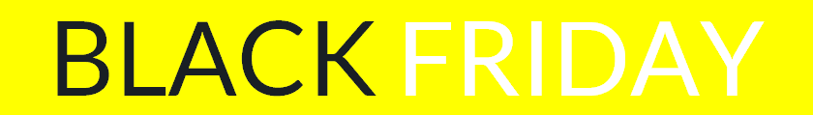
CASO PRÁCTICO:

1.- ¿Dónde y cuándo surge el Black Friday? ¿Por qué se le llama Black Friday?

2.- ¿Cómo van a participar las tiendas y las marcas durante el Black Friday en situación pandemia?

3.- ¿De qué forma algunas empresas se han adelantado supuestamente al Black Friday?

4.- ¿Qué descuentos hubo en el 2019? ¿Qué descuentos crees que pueden darse en este año? ¿Por qué?

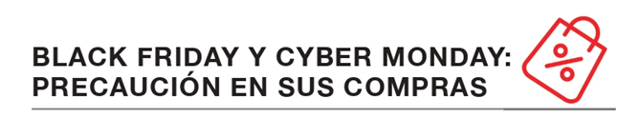

5.- ¿Los comercios están obligados a tener la promoción de Black Friday?

6.- Estas recomendaciones, ¿qué aconsejan que hagas días antes del Black Friday si quieres un determinado producto? ¿Por qué?

7.- ¿La garantía puede ser inferior al comprar un producto rebajado?

8.- ¿Qué es el derecho de desistimiento? ¿A qué gasto puedes estar obligado a pagar?

9.- ¿Qué datos se deben comprobar a la hora de comprar en la página online de una tienda?

10.- Si se diese el caso, ¿dónde podría presentar la reclamación o solicitud de arbitraje?

